1.Проект

**«Развитие и реализация творческих способностей учащихся на уроках МХК»**

2. Описание проекта

Проект представляет собой разработку и применение интерактивных форм работы для выявления творческих способностей учащихся, их привлечение к активной деятельности, пробуждение интереса к реализации своих информационных, интеллектуальных и творческих компетентностей на уроках МХК

3. Проблемные вопросы

- Как пробудить интерес школьника к постижению накопленных человечеством культурных ценностей и помочь ему реализовать свой внутренний творческий потенциал?

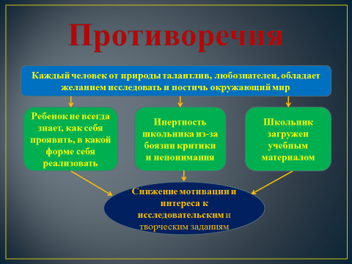 - Как достичь наибольших результатов в рамках этой деятельности, не перегружая учебный процесс?

4. Проектная идея

Интерактивные формы работы: -Исследовательская проектная деятельность

-Развитие критического мышления

-Развитие критического мышления = **Мотивация**

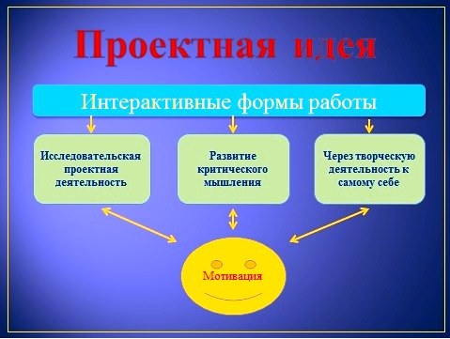

**5.** **Цели:**

**- формировать устойчивую мотивацию к обучению и самосовершенствованию;**

**- развивать творческие и коммуникативные компетентности учащихся;**

**- способствовать самораскрытию и самореализации творческих личностей, учитывая индивидуальные различия учащихся.**

**6.** **Основные задачи:**

**- освоение знаний о стилях и направлениях в МХК, их характерных особенностей, о вершинах художественного творчества;**

**- развитие навыков у учащихся самостоятельной работы с источниками, использование приобретенных знаний и умений для расширения кругозора, осознанного формирования собственной культурной среды, эстетического окружения;**

**- интеграция различных видов образовательной деятельности (учебной, исследовательской, творческой).**

**7.** **Предполагаемые эффекты:**

**- повышение мотивации учащихся к изучению мировой художественной культуры;**

**- результативность участия в предметных олимпиадах и творческих конкурсах;**

**- интерес учащихся к исследовательской, проектной и творческой деятельности;**

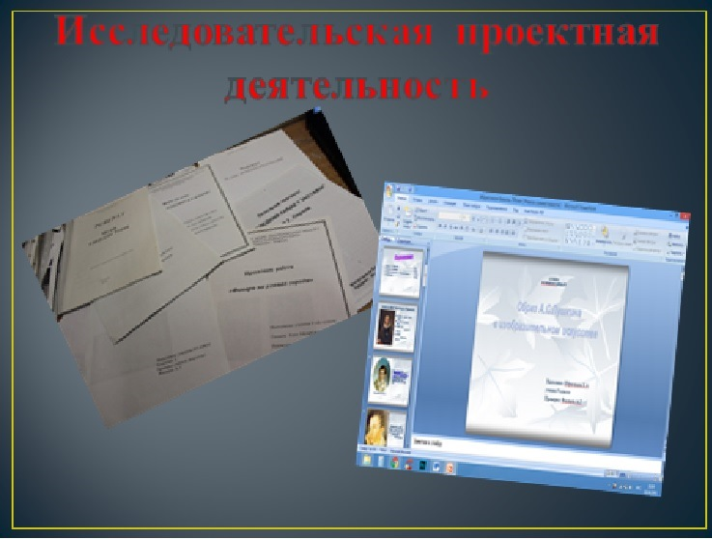 **- повышение имиджа школы.**

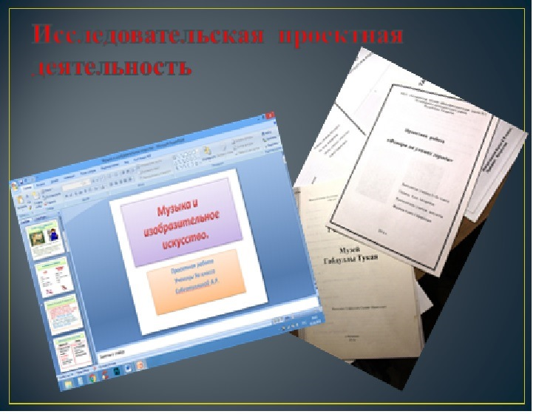**8.** **Исследовательская проектная деятельность**

**9.** **Развитие критического мышления**

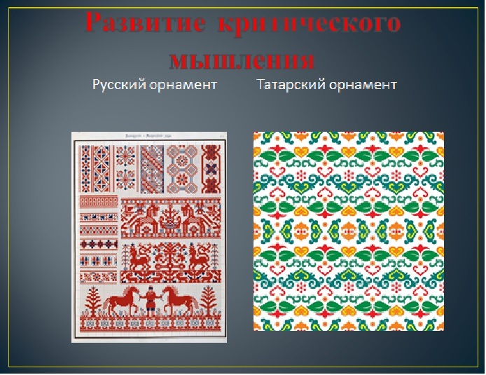

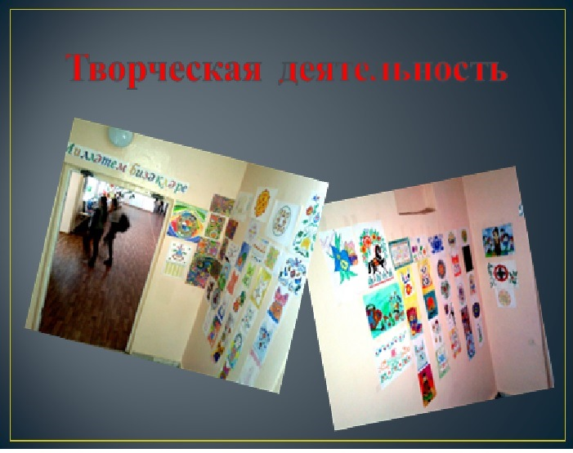**10.** **Творческая деятельность**

**11.** **Результаты работы:**

**- сформированы стабильные позитивные результаты обучения (интерактивных тестов, устного опроса);**

**- активно развивается творческая и самостоятельная исследовательская деятельность учащихся;**

**- сформирована положительная мотивация к предмету;**

**- ребята научились грамотно и аргументированно презентовать свою деятельность.**

**12.** **Вывод**

**Думаю, что сумел раскрыть творческий потенциал**

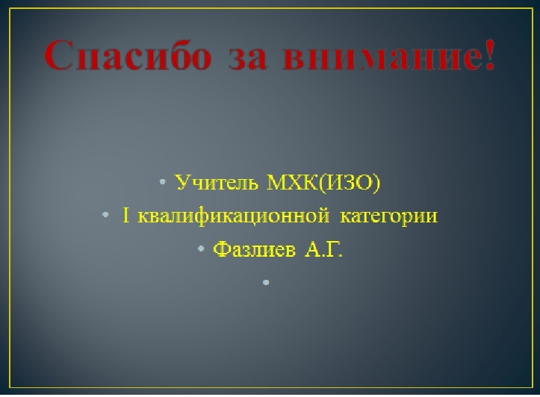**и помог реализовать исследовательские потребности учащихся с учетом их индивидуальных возможностей.**